# Smlouva o koupi motorového vozidla

a

Ůdržba silnic Karlovarskéhokraje as 93tblr:t=l Fl3F9i?:9ní

bytem · Na Vlečce 177

360 01 Otovice

**Číslo** 20213031

* -ě:-9-P--

IČ 26402068

(dále jen kupující)

DIČ CZ 26402068 tel.

Obě strany prohlašují, že jsou zcela způsobilé k právním úkonům a níže uvedeného dne, měsíce a roku uzavřely v souladu s ustanovením§ 2079 a následujících zákona č. 89/2012 Sb., občanský zákoník tuto:

**Smlouvu o koupi motorového vozidla I.**

**Předmět smlouvy**

Předmětem této smlouvy je prodej a koupě níže uvedeného motorového vozidla:

PŘEDMĚT PRODEJE Nákladní značka Peugeot Boxer2.0BHDI

SPZ datum 1.registrace 24.07.2019 barva Bílá

typ motoru AH03

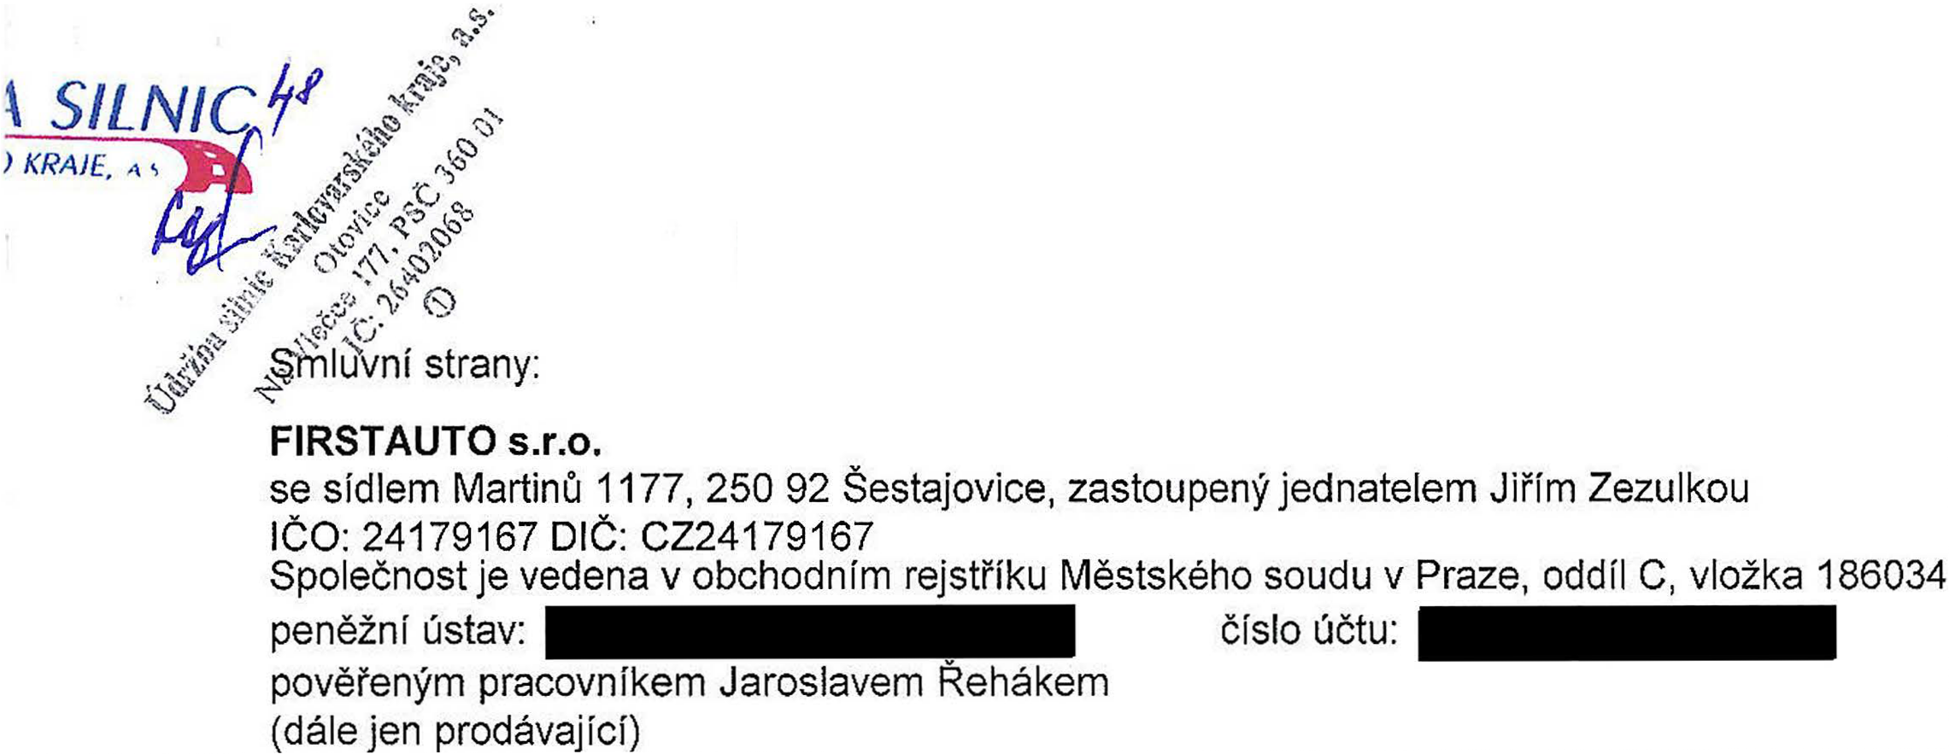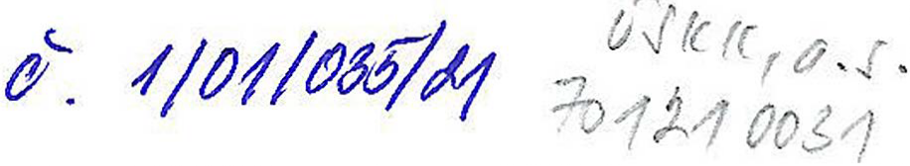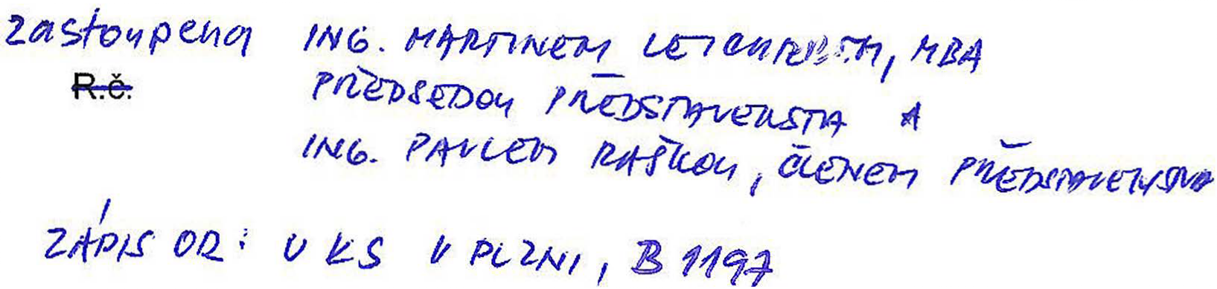

VIN VF3YD2MHU12J73260

platnost TK 24.07.2023

tech. Stav odpovídá stáří vozu a ujetým km stav

obsah válců 1997

stav tachometru 71733

číslo TP

palivo Nafta

#### li.

**Práva a povinnosti prodávajícího**

1. Prodávající tímto prohlašuje, že je výlučným vlastníkem výše uvedeného osobního motorového vozidla, nebo byl k prodeji vozidla zplnomocněn a nejsou mu známy žádné okolnosti, které by prodeji vozidla bránily.
2. Prodávající prohlašuje, že na předmětném vozidle neváznou žádné závazky (např. leasing úvěr), dluhy nebo jiné právní vady.
3. Prodávající se zavazuje bezprostředně po podpisu této smlouvy a úhradě kupní ceny předat kupujícímu vozidlo, technický průkaz vozidla, osvědčení o registraci vozidla, všechny klfčky od vozidla. Dále pak je prodávající kupujícímu povinen předat veškeré další dokíady a věci vztahující se k vozidlu.

#### 111.

**Práva a povinnosti kupujícího**

1. Kupující se na základě této smlouvy zavazuje zboží od prodávajícího převzít do svého vlastnictví a zaplatit prodávajícímu dohodnutou cenu.
2. Kupující je povinen při převzetí od prodávajlclho zboží překontrolovat, zda nemá viditeíné vady, a provést před koupí zkušební jízdu.
3. Kupující bere na vědomí, že změnou majitele vozidla zaniká pojištění povinného ručení vozidla a že je povinen vozidlo pojistit.
4. Kupující prohlašuje, že není politicky exponovaný a jeho peníze nepocházejí z trestné činnosti.

**IV.**

#### Kupní cena

1. Kupní cena je stanovena dohodou smluvních stran ve výši 599 000,00 Kč včetně DPH. DPH čínl 103 958,68 Kč.

Kupní cena bude uhrazena bankovním převodem.

# v.

#### Platnost smlouvy

1. Tato smlouva nabývá platnosti a účinnosti podpisem obou smluvních stran.

#### Článek VI. Závěrečná ustanovení

1. Ustanovení neupravená touto smlouvou se řídí obecně platnými právními předpisy české republiky, zejména zákonem č. 89/2012 Sb., občanský zákoník.
2. Jakékoliv změny a dodatky této smlouvy jsou platné v písemné podobě, na základě vzájemné dohody obou smluvních stran.
3. Tato smlouva se uzavirá ve třech vyhotoveních, z nichž každá smluvní strana obdrží po jednom.
4. Obě strany prohlašují, že si smlouvu přečetly a porozuměly jejímu obsahu, že s jejím obsahem souhlasí a potvrzují, že je tato smlouva projevem jejich svobodné vůle. Na důkaz toho

připojují své podpisy.

Já níže podepsaný souhlasím s použitím osobních údajů ve společnosti FIRSTAUTO s.r.o., podle zákona č. 101/2000 Sb., pro účely uzavření obchodní transakce.

V Říčanech dne: 23.07.2021

***FIRSTAUTO s.r.o.***

(.l:irl111ú 1117

'�·OHl Šestajovice 1, �r-4e1i'7:.i9s1s6.?736Dl

**Ing. Martin Leichter, MBA**

*Pledseda představenstva*

Ing. Pavel ffašl<:

**Člen přeďsta�enstv:**

#### FIRSTA

Urli'i.i:� sli1.i:.. tar!o�arskéi!V i\Jj(JC, i.s.

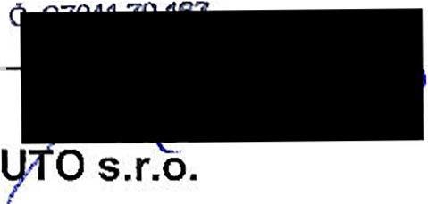

Otovice

NR Victce 177, PSČ 360 **01** IČ:'.!6402068

®

# Předávací protokol

Příloha ke smlouvě o koupi osobního vozidla

**Č ísloP** 3031/2021

**ze dne** 23.07.2021

**prodávající FIRSTAUTO S.R.O.**

Martinů 1177, 250 92 Šestajovice IČO: 24179167 DIČ: CZ24179167

zastoupený: jednatelem Jiřím Zezulkou

pověřeným pracovníkem Jaroslavem Řehákem

**kupující**

Ůdržba silnic Karlovarskéhokraje as

**vystaven**

**R.č./lČO tel.**

**Adresa** Na Vlečce 177

360 O1 Otovice

**datum narození**

Dnešního dne prodávající předal a kupující převzal následující osobní automobil:

**značka** Peugeot Boxer2.0BHDI

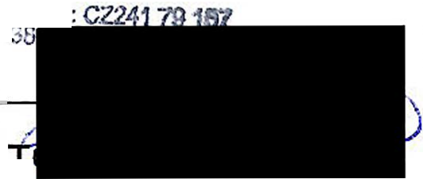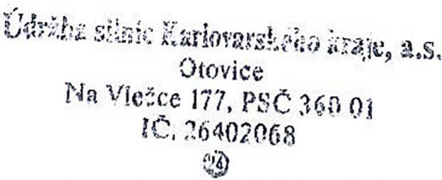

**SPZ**

**typ motoru** AH03

**VIN** VF3YD2MHU12J73260

**platnostTK** 24.07.2023

**tech.** Stav odpovídá stáfí vozu a ujetým km

**stav**

V Říčanech dne: 23.07.2021

**VOSDaMP**

**barva** Bílá

1. **registrace** 24.07.2019

**obsah válců** 1997

**tachometr** 71733

**čísloTP**

**FIRSTAU)"**

**palivo** Nafta

**Údržb� sili'!:c K�rlovarského kraje, a. s.** č. 3 Za věcnou správnost odpovídá:

poř.č. předo\110 dne

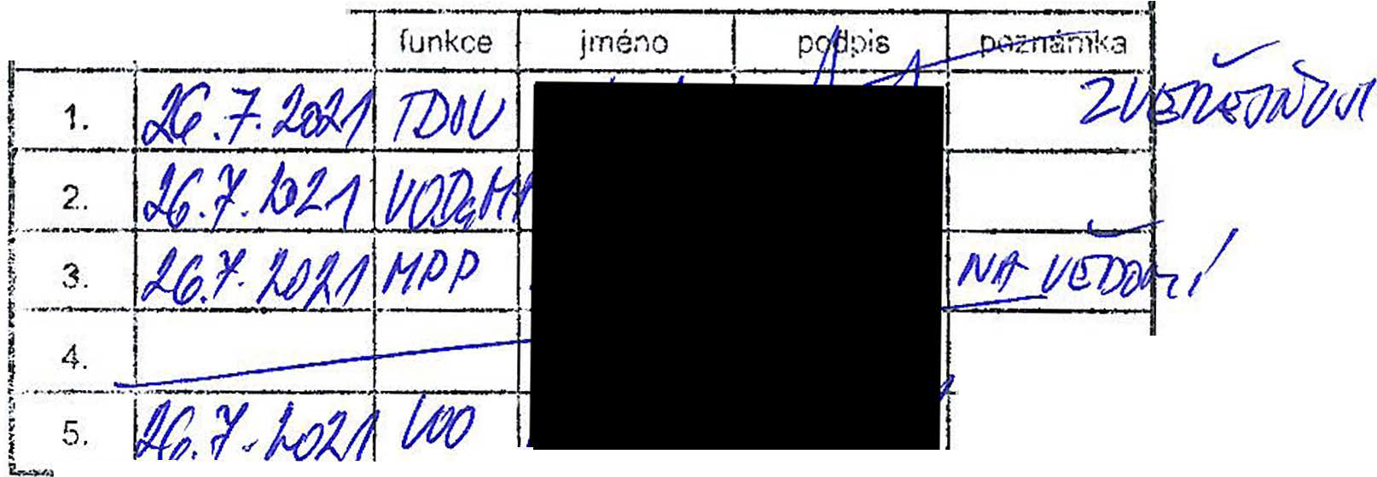

### _.............,

**,_,.,�--..l** **_..**

za právní

### .>• •'1�.lté�

**Záznam o technickém stavu vozidla,**

**který je nedílnou součástí smlouvy číslo** 20213031

**,:1RSTAUTO s.r.o.**

Martinů 1177, 250 92 Šestajovice, IČO: 24179167 DIČ: CZ24179167

Peugeot Boxer2.0BHDI

VIN VF3YD2MHU12J73260

datum 1.registrace 24.07.2019

SPZ

stav tachometru 71733

číslo **TP**

barva Bílá

_ ��s) ��z�d�� -�op�s_s!a_v�

Motor Původní

------- --- - -- -- - - ---- - --- ---

Výfuk Původní

## --- --- -- -- ---------- ---- ----------- - -

Chlazeni Původní

- -· - - - -- ·- · --- - ··-

Spojka Původní

- -- - -- -· - -- -- - -- .. - -· - .... - -

Převodovka Původní

- - - -- ·- - -

- - - . -·-- - . - .

- í - - - - - - - - - - - - - - - - - - .. - - .

� �e�i � pf. Pů;�dní

náprava---- -------- -- --------- ,

Zadní Původní

- -ná-p-ra-v-a-- - - - ------- - - - - - -· .. -

Rozvody Původní

- - - - - - - ., -

a hřídele ·- -- --- - - -- - - - - - - -· - - ·- - - - � - - -- --

Akumulátor Původní

- - -- ·· - - -- --- - -- -- - - -- -- - - --- -- -- - - --- - - -

Interiér Původní

## -------------- --- -- - -- - ·

Karoserie Původní

- · ---

Stav laku Původní

- - ----- ------- -

- · - - ·- --· - - - - - --- - - - - - - - -· -- - - .. - ·- -- -- - ---- -

Stav pneu Původní letní

- - �-

Poznámka

## -·- - -- --- -- ··

Výbava

-- ·--- -----------·--------------------·--------------------------------- ------- --- ---------------·-

Údaje o průměrně spotřebě paliva, druhu motorového oleje a průměrné spotřebě motorového oleje jsou zaznamenány podle informaci prodávajícího

bez možnosti ověření zprostředkovatelskou organizací. Uvedený stav kilometrů na tachometru nelze paušálně ztotožňovat se skutečně ujetým počtem kilometrů.

Vzhledem k době provozu a najetým kilometrům nutno počítal s eventuální prošlou životností jednotlivých části, jejich výměnou, celkovou revizi či opravou, a je pravděpodobná koroze na nepřístupných místech a pod ochranným nátěrem.

S ohledem na skutečnost, že předmětem prodeje jsou vozidla použitá, zaniknou práva z odpovědnosti za vady prodaného vozidla, nebyla-li uplatněna do 6 měsíců ode dne převzetí vozidla kupujícím. Kupující s takto stanovenou záruční lhůtou, vyznačenou na dokladu o prodeji vozidla, souhlasí.

Prohlášeni prodávajícího:

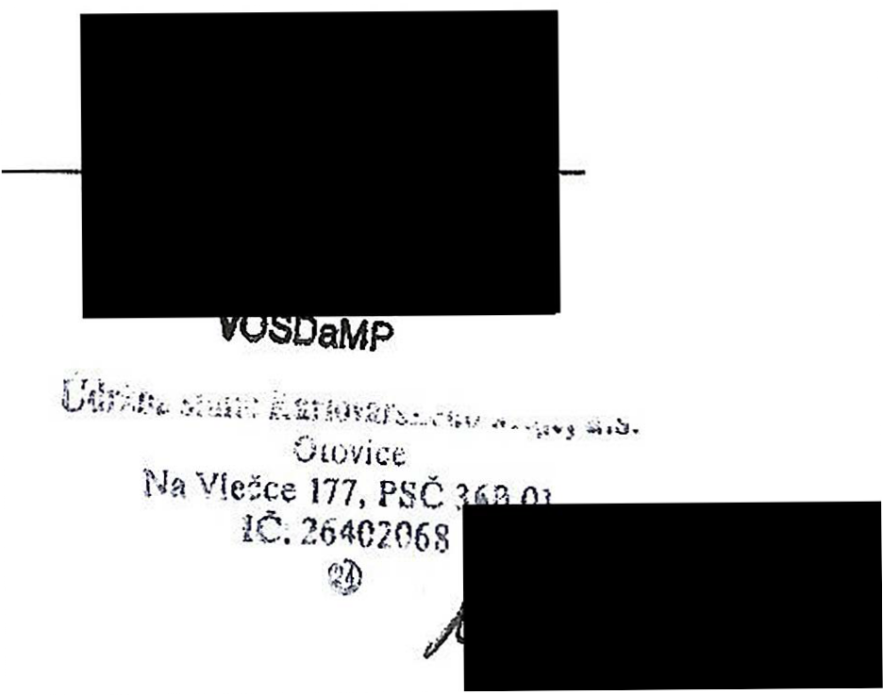

Potvrzuji správnost shora uvedených údajů a prohlašují, že jsem nezatajil žádné vady, vlastnosti, poškozeni a zásahy do technického stavu, které by měly vliv

na technický stav vozidla a tím i na jeho cenu.

*FIRSTAUTO* ***s.r.o,***

Mor!inú ·11 /7

25092 šcslajovicEl

Jč: 241 79 '�7 ')JG: t;Z?41'7i;l 157

**"fo!: SD3 35� .2-'.:>:;**

Prohlášeni kupujícího:

Potvrzuji převzetí vozidla a prohlašuji, že s jeho technickým stavem jsem byl seznámen včetně zkušební jízdy, že jsem nezjistil žádné jiné zjevné

vady, které by nebyly popsány v tomto záznamu o technickém stavu vozidla, že tyto skutečnosti beru na vědomi a že akceptuji stanovenou prodejní cenu.

zprostředkovatel